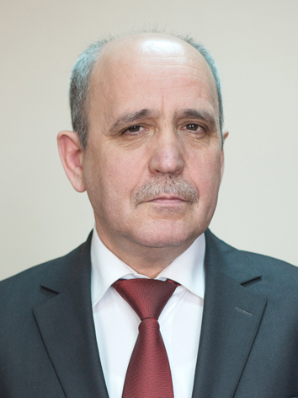
CURRICULUM VITAE
VALERIU VASILICĂ

Informaţii personale
Născut: 6 octombrie 1955
Căsătorit, 2 copii
E-mail: v.vasilica@info-prim.md
Adresa birou: str. Puşkin, 22, Casa Presei, of. 467, Chişinău, MD2012

Pregătire profesională
Universitatea de Stat din Moldova,  Facultatea Filologie, secţia Ziaristică,  Calificare – profesor de limbă şi literatură română | 1973 - 1978
Şcoala superioară de partid din Leningrad,  Facultatea mass-media,  Calificare – politolog | 1988 – 1990
Experienţă profesională
Director-fondator Agenţia de presă Info-Prim Neo (IPN) | iunie 2005 – prezent
Director Agenţia municipală de presă Info-Prim | iulie 1998 - august 2005
Director Radio Moldova Internaţional | 1994-1998
Redactor-şef adjunct, Radio Moldova | 1987-1994
Redactor superior, Radio Moldova | 1986-1987
Redactor, Radio Moldova | 1978-1986
Instruiri
Institutul Audiovizualului din Moscova | 1982
Cursuri BBC pentru manageri radio | 1994,.1997
Seminar internaţional „Limba română – mijloc de comunicare”  (Radio România) | 1992, 1994, 1997
Menţiuni şi premii
Menţiuni Teleradio-Moldova  Învingător al concursului internaţional „Marconi”, organizat  de Uniunea Producătorilor de programe din România | 1993
Diploma de Onoare a Republicii Moldova  (pentru poziţia civică în evenimentele după puciul de la Moscova) | august 1991
Medalia “Meritul civic” | 1995
Laureat al Premiului Naţional în domeniul jurnalisticii | 2000
Laureat al Mărului de Aur 2010 (top 10 jurnalişti ai anului) | 2010

Ordinul Gloria Muncii 2015

Limbi vorbite
 | vorbit | citit | scris
Russian | excelent | excelent | excelent
French | suficient | suficient | --
English | -- | suficient | --

Alte activităţi
Membru al Uniunii Jurnaliştilor din Moldova (UJM) | din 1982
Membru al Asociaţiei Presei Electronice (APEL) | din 2000
Membru al Clubului Presei de la Chişinău | din 1998
Membru al juriului programului mass-media,  Fundaţia Soros Moldova | 1997-1998
Membru al Consiliului Naţional de Participare pentru Elaborarea  Strategiei de Creştere Economică şi Reducerea Sărăciei în RM | 2002-2004
Membru al Consiliului de Experţi, Centrul Independent de Jurnalism | 2004-2007
Preşedinte al Comisiei de evaluare a tezelor de Licenţă şi Master,  Facultatea Jurnalism şi Ştiinţe ale Comunicării, USM | 2003, 2004, 2008, 2009,2012,2013,2015, 2016
Director de proiect APEL „Susţinerea Reţelei posturilor de radio  pentru producerea programelor de interes comunitar” | 2003 - 2005
Membru al echipei APEL de elaborare a 3 proiecte de legi  în domeniul audiovizualului | 2001-2005
Coordonator al Reţelei posturilor de radio, Fundaţia Soros-Moldova | 2007-2008
Secretar al proiectului „Monitorizarea implementării Codului Audiovizualului”, susţinut de Fundaţia Soros-Moldova | 2007-2008
Secretar al proiectului „Monitorizarea prezenţei actorilor politici/electorali la principalele canale TV în alegerile parlamentare 2009”, susţinut de Delegaţia Comisiei Europene | 2008-2009
Cunoştinţe aplicative
Microsoft Word, Microsoft Office Excel, şofatul
Publicaţii
Radio Moldova International | 1994-1998
Agenţia de presă Info-Prim | 1998-2005
Ziarul Capitala-Столица | 1998-2003
MASS-MEDIA. Buletin analitic | 1997-2009
Agenţia de presă Info-Prim Neo | 2005 – prezent
Radio Chişinău | 2010 – prezent
Radio Europa Liberă | 2008 – prezent
Publika TV | 2011 – prezent
Pasiuni
Voleiul, ciclismul, lectura

